Voyagerinc

Caswell pmbus SOP

㈜보이저아이엔씨

버전:20200120-R01

작성자: 보이저아이엔씨 R&D팀

1. 드라이버 정보 3

2. 사용 방법 4

2.1 테스트 환경 4

2.2 드라이버 설치 5

2.3 테스트 Tool 사용 7

2.4 테스트 Script 사용 11

1. 드라이버 정보

|  |  |
| --- | --- |
| 드라이버 및 버전 | caswell_drv_pmbus-V1.17.1 |
| 지원 전원 모듈 | FSP 3Y YH-5301E  FSP 3Y YH-5301C  EMACS M1P2-5420V4V  FSP FSP550-50ERS  ZIPPY ZRH2-5800K2V |
| 테스트했던 OS | Ubuntu18.04.1  Ubuntu 16.04  CentOS 7.3 |

지원 전원 모듈의 시스템 List

|  |  |  |
| --- | --- | --- |
| 장비 모델명 | PSU 모델명 | PSU Conf 파일 |
| COS-J200 / CAR-4030 | YH-5301E | YH-5301E.cfg |
| COS-D304 | EMACS M1P2-5420V4V | M1P2-5420V4V.cfg |
| CAR-5040 | FSP550-50ERS | FSP600-50ERS.cfg |
| ZEN6000 | YH-5301C | YH-5301C.cfg |
| CAR-5050 | ZRH2-5800K2V | ZRH2-5800K2V.cfg |

2. 사용 방법

2.1 테스트 환경

|  |  |
| --- | --- |
| System | CAR-5050 |
| CPU | Intel(R) Xeon(R) Gold 6126 CPU @ 2.60GHz |
| RAM | Samsung DDR4 8GB x2EA |
| BIOS | CAR-5050NR-5000-000 BIOS Rev.R1.00 (06202018) |
| RPSU | ZIPPY ZRH2-5800K2V |
| OS | Ubuntu18.04.1 LTS (4.15.0-29-generic x86_64) |
| Tool | caswell_drv_pmbus-V1.17.1 |

2.2 드라이버 설치

STEP1: pmbus 드라이버 컴파일.

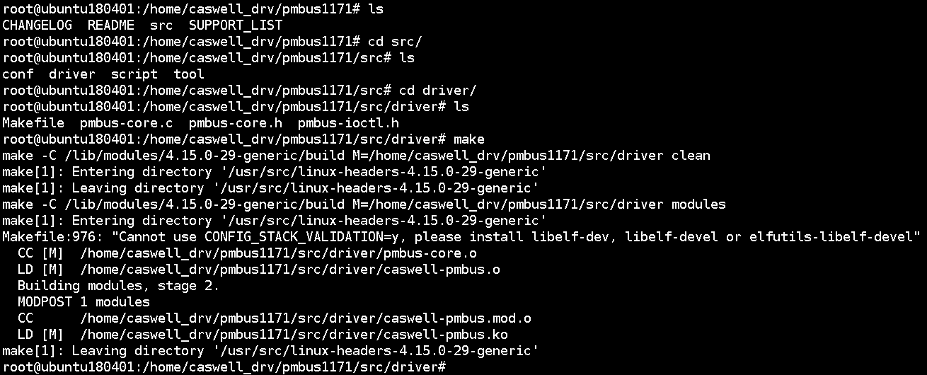

STEP2: pmbus 드라이버 load하기 전에 i2c-i801 드라이버 확인.

만약 i2c_i801 loading 안 되면 pmbus 드라이버 load 불가능.

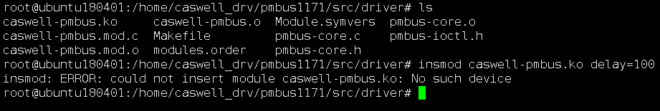

명령어(#modprobe i2c-i801)로 i2c-i801 드라이버 load.

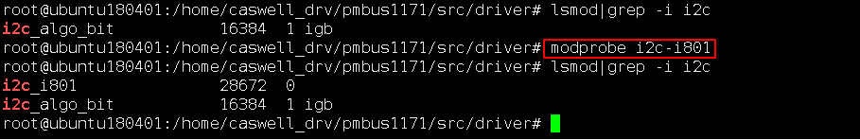

STEP3: pmbus 드라이버를 Loading 된지 확인.



STEP4: “/etc/”에 새 폴더(“/etc/cas-well/psu”)를 만들기 및 conf 파일 설치.

폴더(“/etc/cas-well/psu”)를 만들다

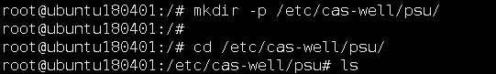

conf 파일 설치.

예시) CAR-5050의 RPSU이 ZRH2-5800K2V 이어서 conf 파일이 ZRH2-5800K2V.cfg이다.

(conf 파일 주소: ../pmbus/src/conf)

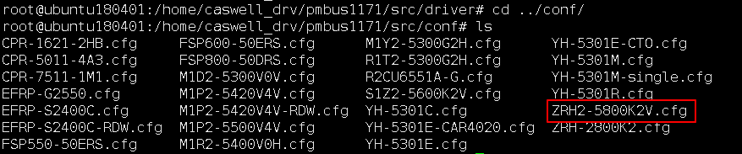

폴더(“/etc/cas-well/psu”)에 pmbus.conf로 ZRH2-5800K2V.cfg를 놓다.

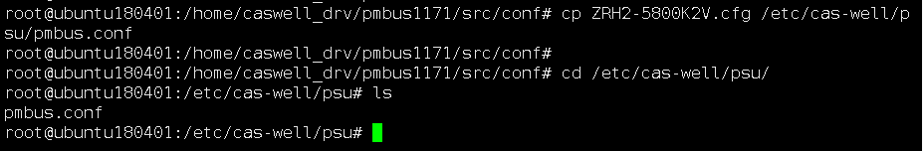

2.3 테스트 Tool 사용

STEP1: 테스트 Tool을 complie.

(테스트 Tool주소 : ../pmbus/src/tool)

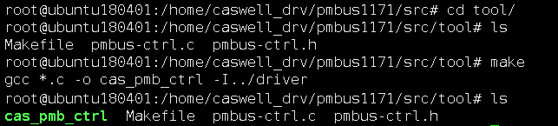

STEP2: pmbus 테스트 tool(cas_pmb_ctrl) 이용

1) Help message

- 명령어: # ./cas_pmb_ctrl -V

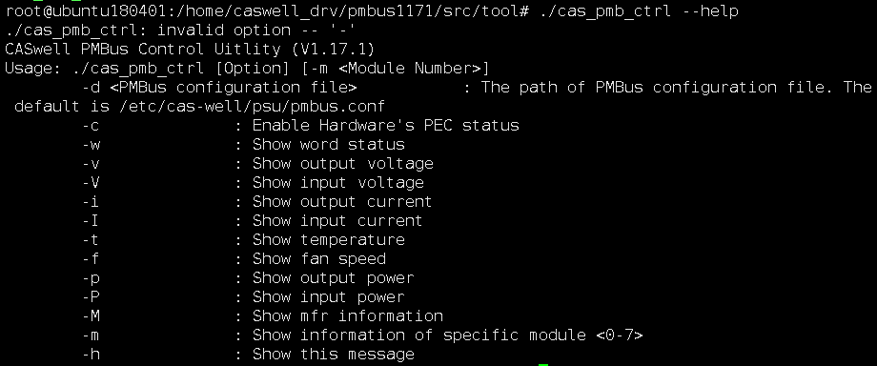

2) AC 수입 전압

- 명령어: # ./cas_pmb_ctrl -V

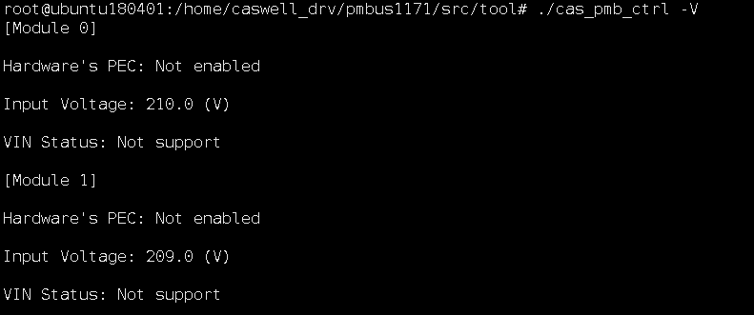

3) AC 수입 전력

- 명령어: # ./cas_pmb_ctrl -P

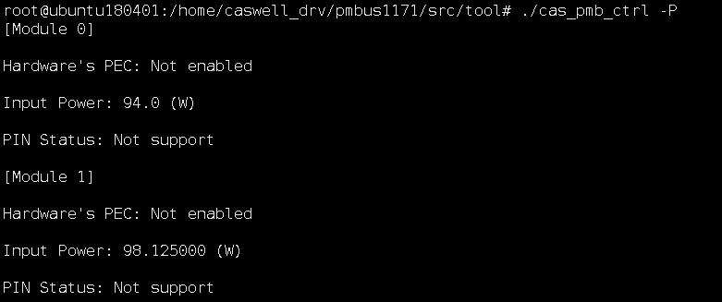

4) DC 수출 전압

- 명령어: # ./cas_pmb_ctrl -v

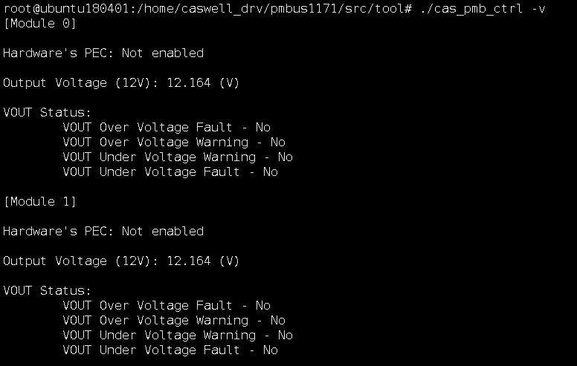

5) DC 수출 전류

- 명령어: # ./cas_pmb_ctrl -i

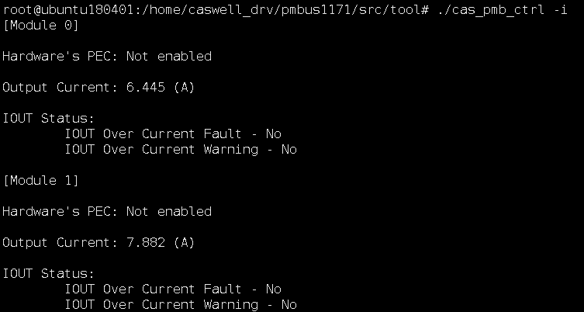

6) DC 수출 전력

- 명령어: # ./cas_pmb_ctrl -p

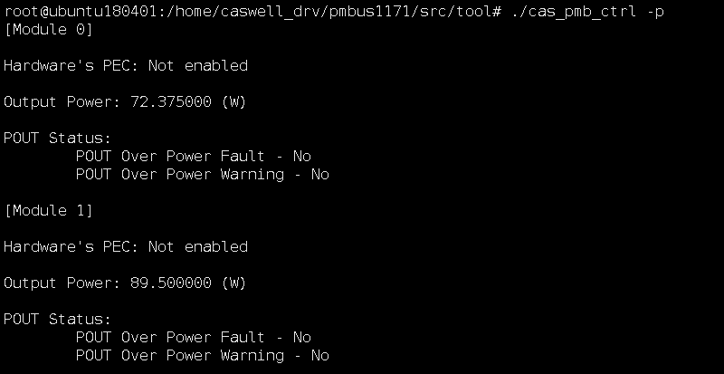

7) FAN 속도

- 명령어: # ./cas_pmb_ctrl -f

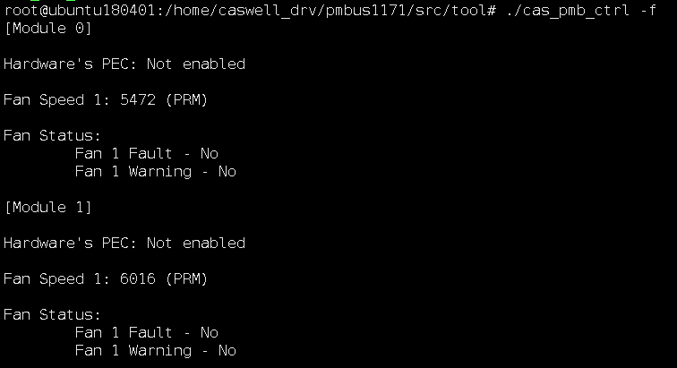

8) RPSU 내부 온도

- 명령어: # ./cas_pmb_ctrl -t

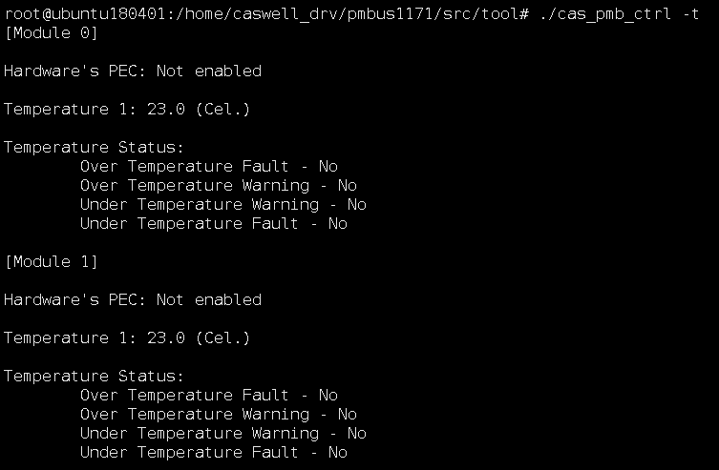

9) RPSU F/W 정보

- 명령어: # ./cas_pmb_ctrl -M

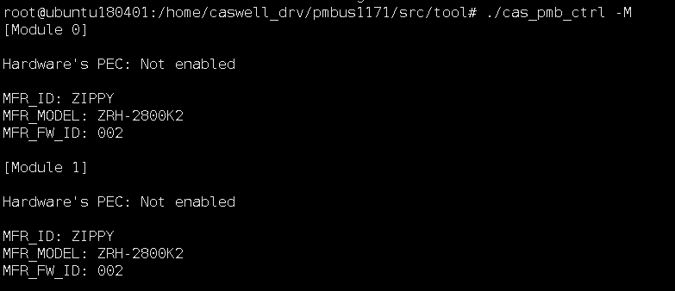

2.4 테스트 Script 사용

(v1.17.1부터 이 기능을 지원 가능.)

STEP1: i2c-tools가 있는지 확인.

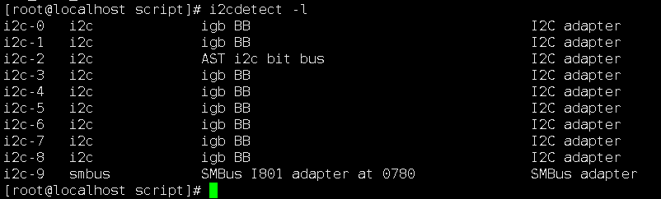

만약 i2c-tools 설치 하지 않으면 이 Script 실행 불가능.

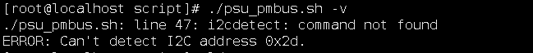

STEP2: pmbus 테스트 Script(cas_pmb_ctrl) 권한 설치

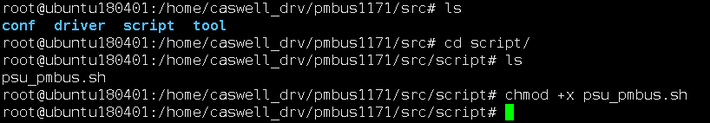

STEP3: pmbus 테스트 Script(psu_pmbus.sh) 이용

1) Help message

- 명령어: #./psu_pmbus.sh -h

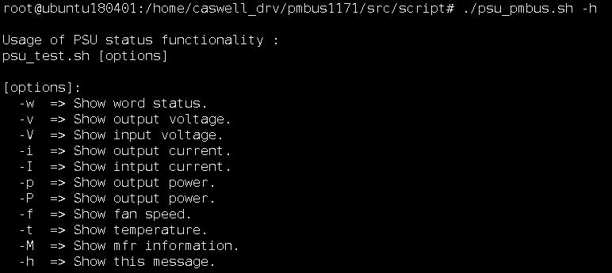

2) AC 수입 전압

- 명령어: # ./psu_pmbus.sh -V

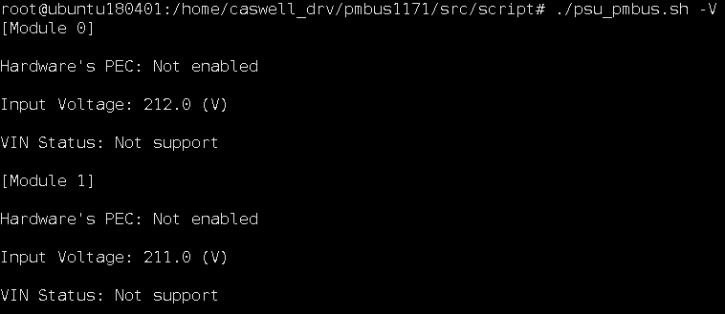

3) AC 수입 전력

- 명령어: # ./psu_pmbus.sh -P

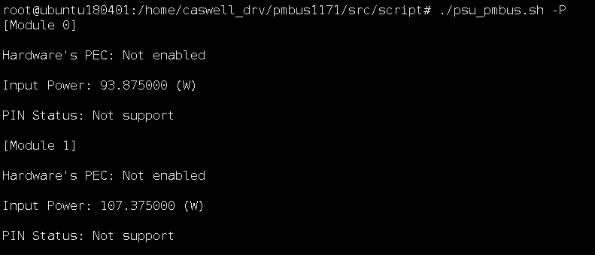

4) DC 수출 전압

- 명령어: # ./psu_pmbus.sh -v

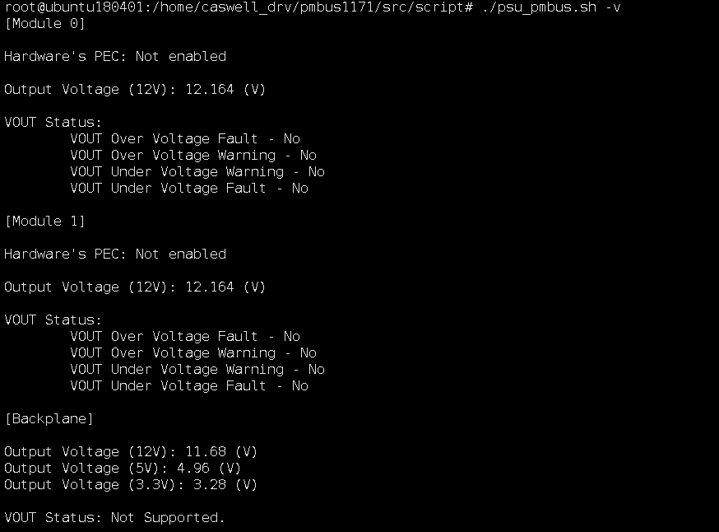

5) DC 수출 전류

- 명령어: # ./psu_pmbus.sh -i

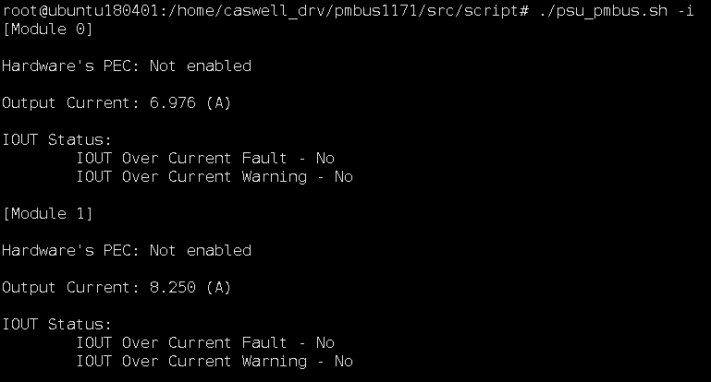

6) DC 수출 전력

- 명령어: ./psu_pmbus.sh -p

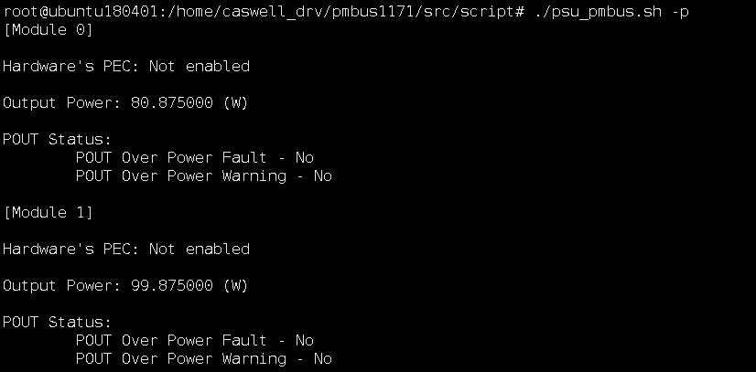

7) FAN 속도

- 명령어: # ./psu_pmbus.sh -f

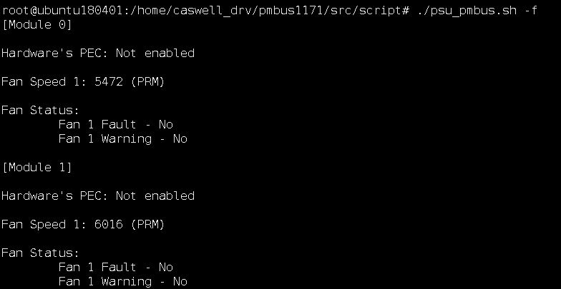

8) RPSU 내부 온도

- 명령어: # ./psu_pmbus.sh -t

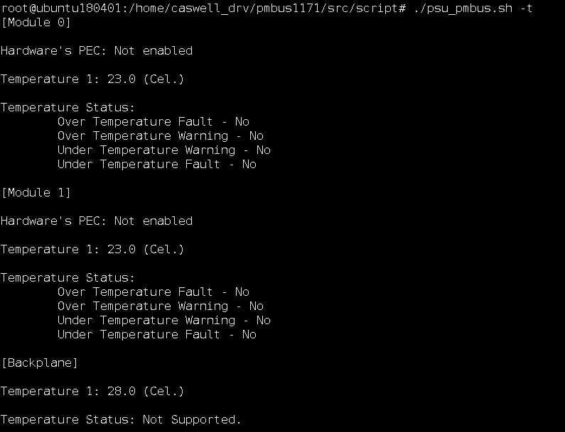

9) RPSU F/W 정보

- 명령어: # ./psu_pmbus.sh -M

